De visuale hierarchie 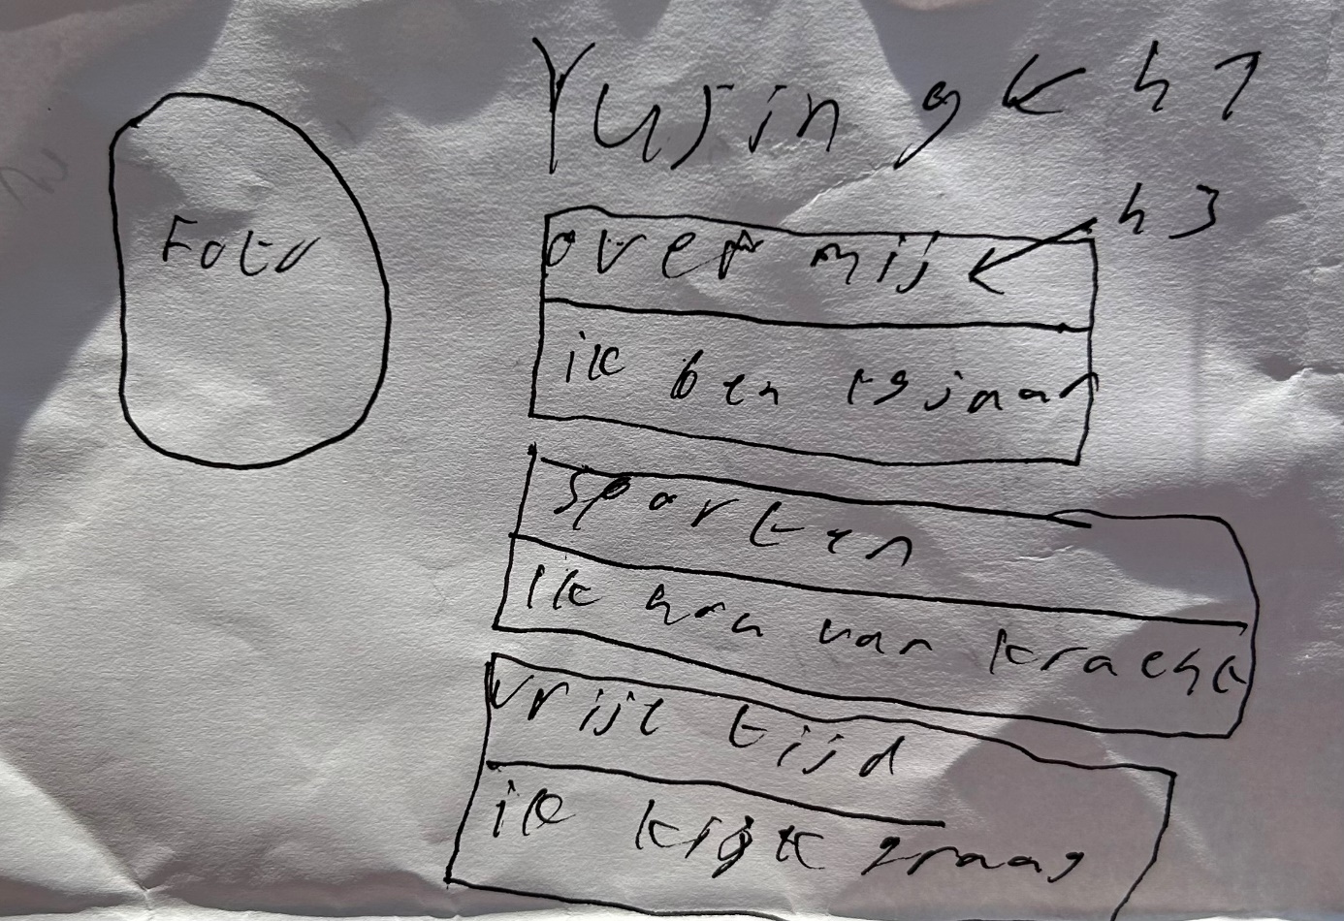 1ste foto Foto is klein en de rechterkant moet groter zijn 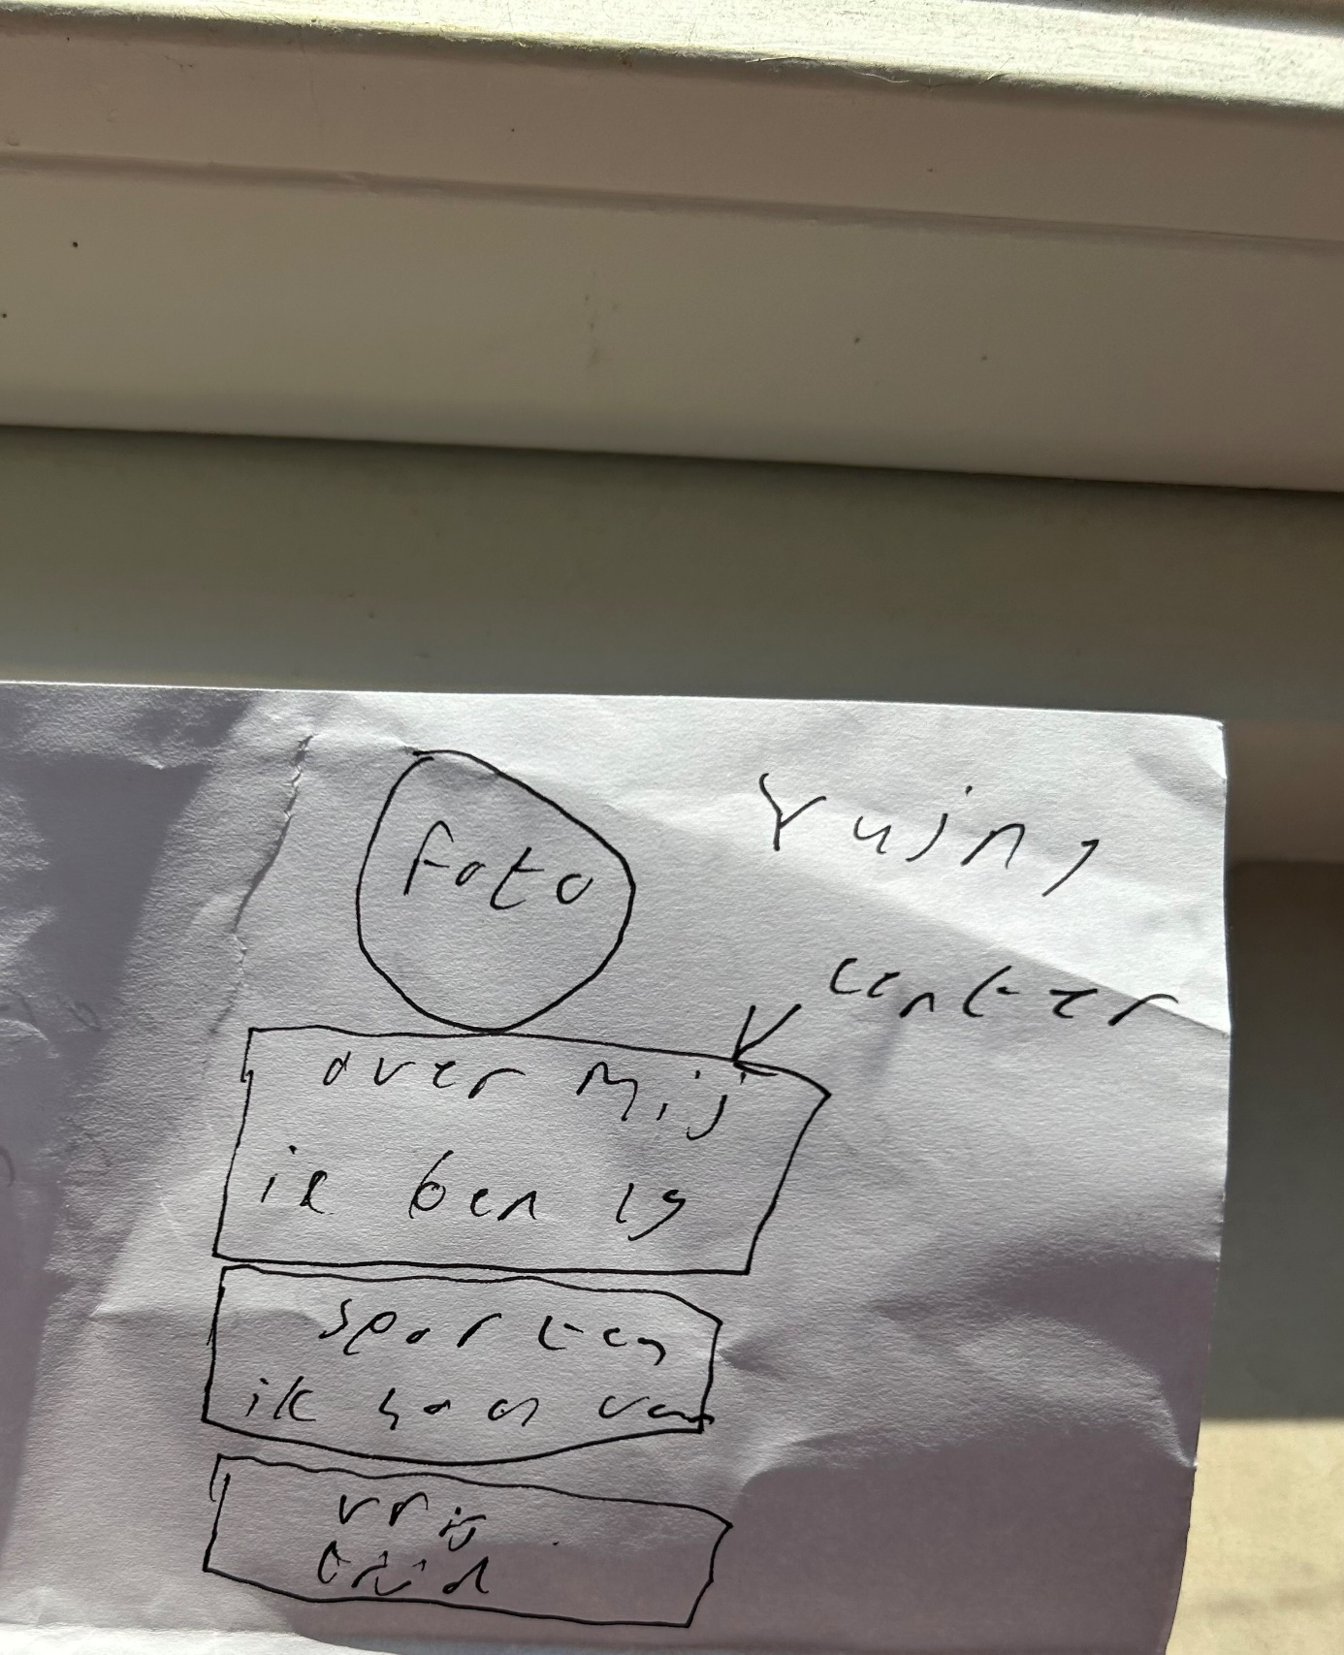 2de foto rechsboven in de hoek: foto en daaronder kopjes moeten eruit springen en de foto is wat kleiner want die hoeft niet op te vallen 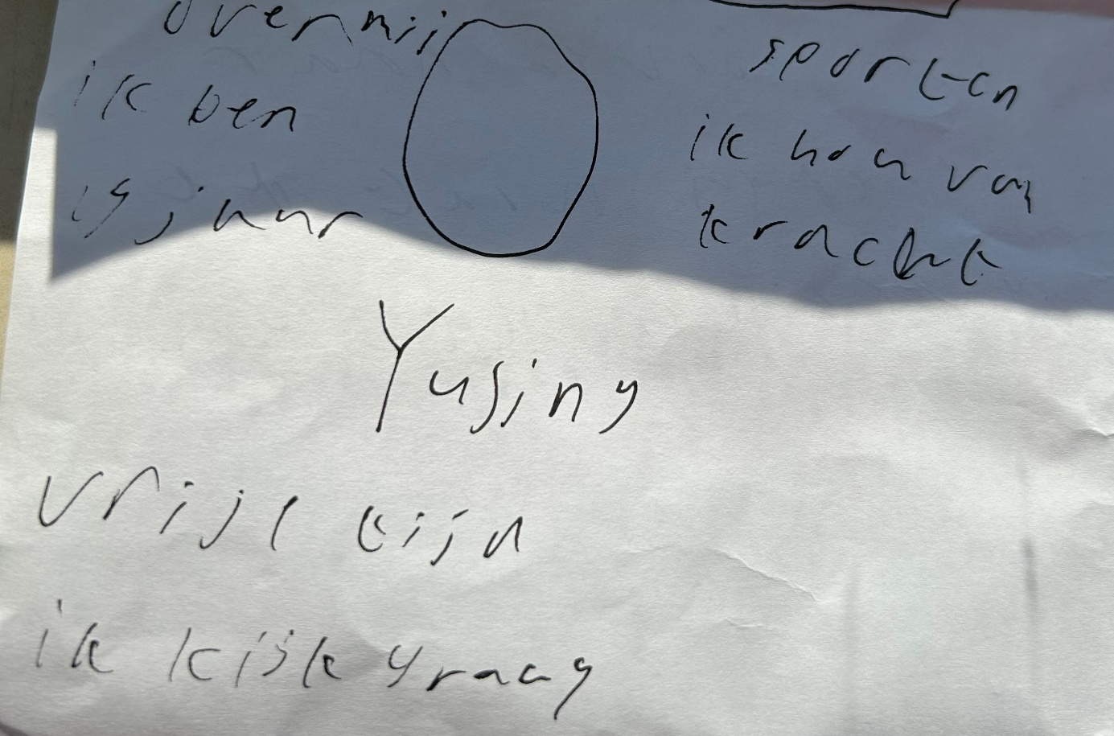 3de foto 2de regel links:het rondje moet de foto zijn en daarnaaast de tekst met daaronder mijn naam in grote letters en vrije tijd moet links onderaan 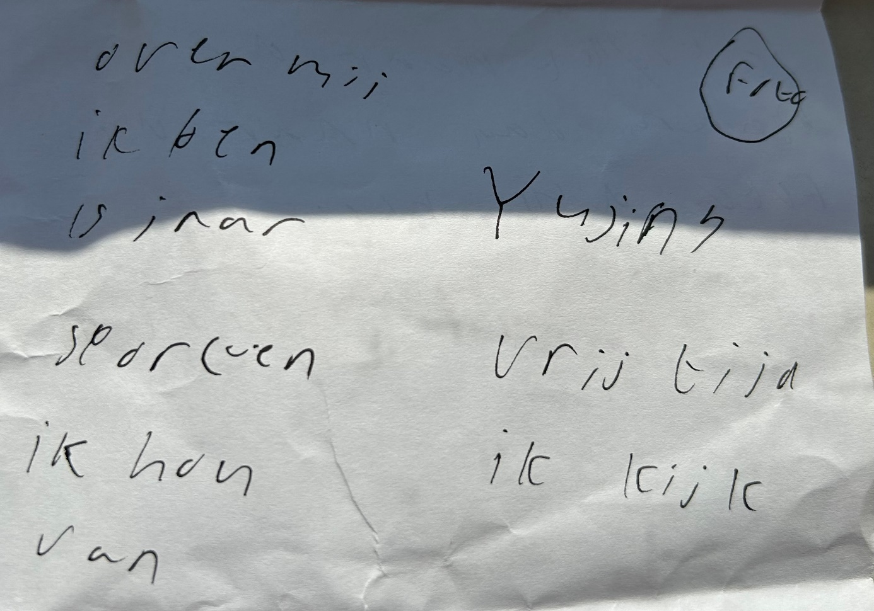 4de foto: moet eruit springen en de foto moet er niet uitspringen en rechts moet kleiner zijn dan links 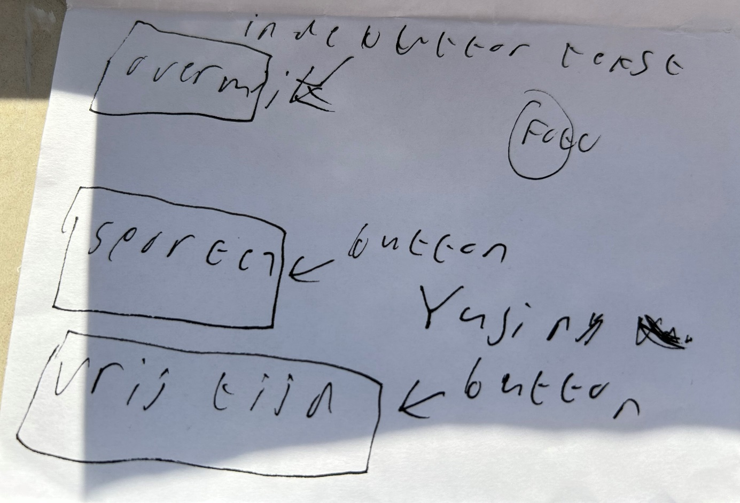 5de foto: de tekst overmij is onderdeel van een button en als je erop klikt dan komt onderaan de tekst en de foto hoeft er niet uit te springen 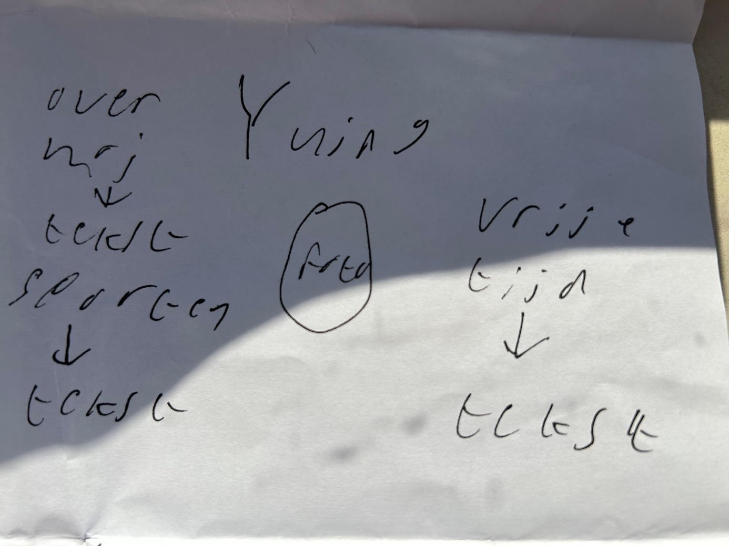 6de foto mijn naam moet eruit springen met daarnaast overmij en een pijl met de content waarop als laatste vrije tijd gelezen moet worden 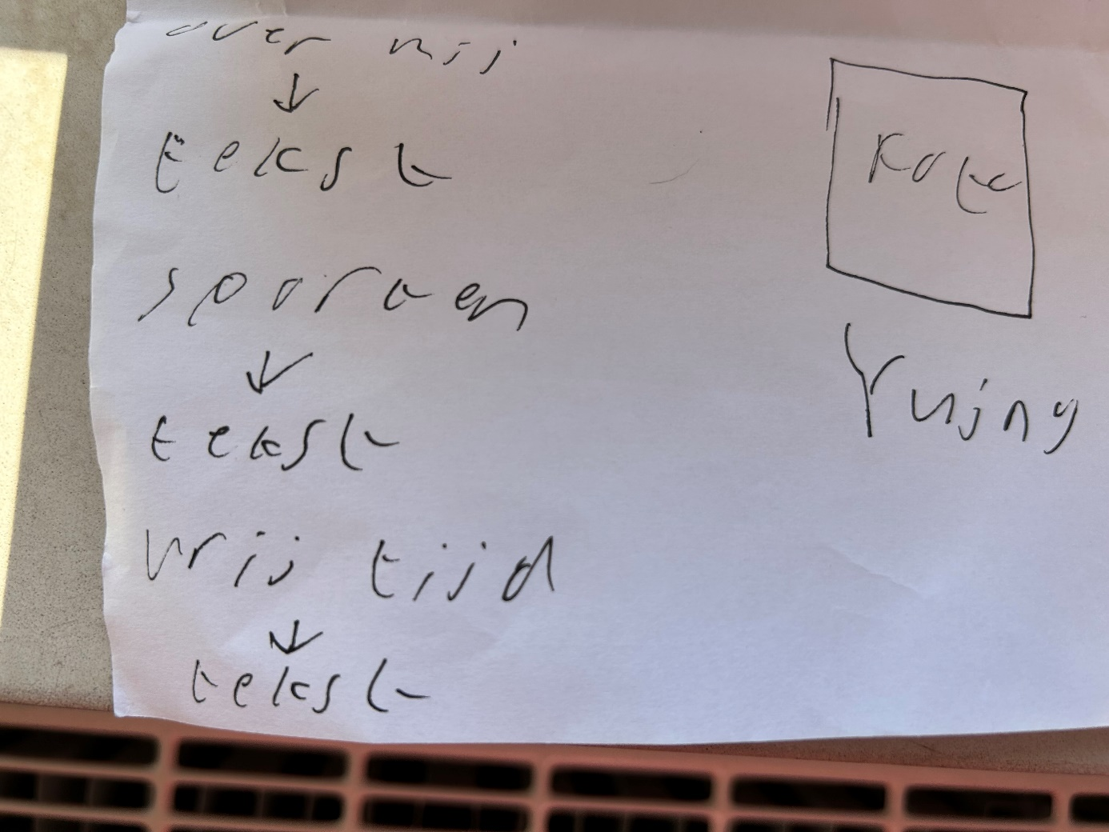 7 foto rechts moet opvallen en groot zijn waarop de gebruiker daarna naar mijn naam kijkt en als laatste naar de linkerkant 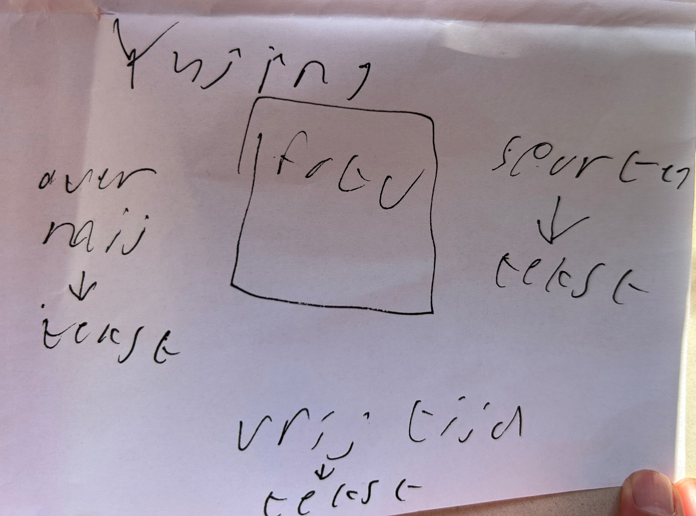 8de foto: mijn naam moet eruit springen met daarna de foto en dan moet de gebruiker naar de zijkanten kijken waarop de gebruiker het laatst naar vrije tijd moet kijken met daaronder de content